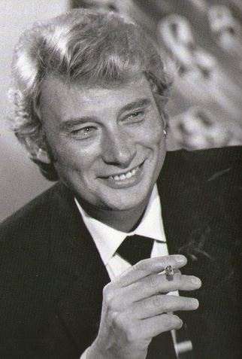
JOHNNY
Johnny « la légende » est parti
Vers d’autres cieux, au paradis.
Au plus haut sommet de sa gloire,
Personne ne peut y croire.

De beaux souvenirs endormis,
Que je croyais à jamais enfouis
Raniment finement ma mémoire,
Rêveuse Je remonte l’histoire

Avec nostalgie je revois
Ce jour où je le vis la première fois
Il n’était pas la grande vedette
Pour moi ce fut une découverte.

Nous avions tous deux seize ans,
Mon Dieu ! C’était le bon temps
Celui des copains, de l’adolescence.
Qu’ont-ils fait de leur différence ?

Bravant le froid les fans étaient là,
Dansant, chantant à capella
Pour dire au revoir à leur idole
Celui qui fut leur porte-parole.
Alors dans un dernier adieu,
Ils vont encore allumer le feu.
Pour eux ce n’est pas un problème
Sans cesse répéteront que je t’aime.

NINA
Décembre 2017

